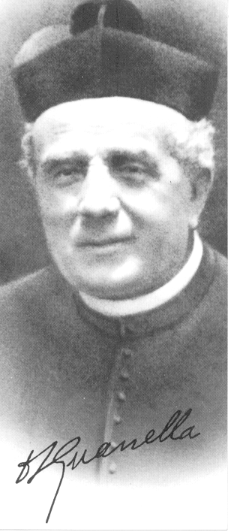
FOGLIO SETTIMANALE n. 612

Domenica 19 Agosto 2012
LA PARROCCHIA - 5
Due domeniche fa, spiegando queste parole del Signore: “Chi riceve voi riceve me... e chi avrà dato da bere un bicchiere d'acqua fresca a uno di questi piccoli, vi dico in verità che non perderà il suo premio”, ricordo d'aver aggiunto: “Se oggi capitasse in paese un senza casa chi lo ospiterebbe soltanto per una notte?” Non era ancora finita la giornata domenicale, che, uscendo di chiesa, incontro due poveri sposi, venuti dalla Germania orientale, con niente, se non una gran fame e una grande stanchezza.
Stavo per portarli a casa, quando una persona mi avvicina: “Li lasci venire con me per questa notte: e non abbia così sfiducia della sua gente come ha dimostrato stamane”. La domenica seguente feci l'ammenda. Però lasciate che completi: quella persona è ancora un lontano. La parrocchia dovrebbe sentire così : “cor unum et anima una”. Ma bisogna aiutare i parrocchiani, stimolarli, inquietarli, a costo di farli star male.
Molti si difendono accusando, una predicazione che incomincia a diventare “demagogica”. Non so cosa sia demagogia: dico però che quando un parroco parla con cuore dei bisogni dei suoi poveri, gli si possono perdonare anche certe espressioni, che non sono fatte per certe pie e timorate orecchie. Sul piano della carità non si deve temere lo scandalo dei piccoli. Qualcuno dice: “Dà ragione ai poveri per gusto di popolarità”. Già, come se il popolo ci credesse! Bel gusto perdere gli uni e gli altri! Ma non deve essere perduto il gusto del Vangelo, di una parola divina che fruga ogni anima e non lascia in pace nessuno, né quelli che voltano le spalle alla chiesa, né quelli che vi occupano i “primi posti”, e che spesso, con la loro presenza, tengono lontano gli “ultimi”. I ricchi ci possono stare, ci devono stare in chiesa, ai primi posti se volete, purché paghino questo onore confrontandosi nel Crocifisso e sul Vangelo che il parroco deve discoprire senza pietà o falsi riguardi.
Io sono ammirato della “Messa del povero”. Temo però che tali Messe divengano una specie di “riserva”, come per certe faune, per consolarci in qualche modo della scomparsa progressiva dei poveri dalle nostre assemblee cristiane. II primo servizio che dobbiamo rendere ai poveri è quello di non vergognarci di stare con loro davanti al Padre comune, per vergognarci insieme di non volerci bene abbastanza, per cancellare certe disuguaglianze. Quando la Messa domenicale ci raccogliesse in questo modo, quando ci fosse l'unisono tra la miseria dichiarata e la miseria coperta, e coperta male, non ci sarebbe bisogno di molte prediche e di molti congressi, e la chiesa diventerebbe la casa della povera famiglia umana, che si ritrova dopo le sue dispersioni e i suoi trascorsi per specchiarsi nel Cristo-povero, così vicino e così vero da non poterne rifiutare l'agonia.
Oggi, molti preti, al pari dei poveri, sono disoccupati, o occupati in modo poco razionale. Le piccole parrocchie da presidiare sono troppe: energie quindi che si disperdono e si consumano, presenze di poco o nessun utile, che a poco a poco si spengono invece di accendere e divampare.
Come lasciare anni e anni un giovane prete in certe parrocchie di campagna o di montagna che non raggiungono le duecento anime, in una condizione di avvilimento materiale e di inerzia quasi comandata?
Chi ci pensa? Chi li ricorda? Chi li aiuta?- C'è la grazia.
Sta bene: ma coloro che da un ufficio abbastanza tranquillo parlano di grazia con troppa facilità, non dovrebbero dimenticare che chi fa della retorica sulla grazia la bestemmia al pari di chi la rifiuta e la calpesta. - Ci sta il Signore.
Sta bene; e la presenza di lui nel tabernacolo è l'unica consolazione di un povero prete agli avamposti: ma nessuno scordi che anche il prete è un uomo, e che certe forme di santità non sono su misura quotidiana. Per salvare il sacerdote dalla miseria, dalla solitudine, dall'inazione, bisogna dargli un lavoro pieno, esultante, e una famiglia spirituale che lo ritempri e lo lanci.
Molti si lamentano della scarsità delle vocazioni, e vedono di rimediarvi fabbricando seminari enormi e costosissimi, che poi rimangono semivuoti. Non sarebbe più urgente, nell'attesa del rifiorimento delle vocazioni, usare ragionevolmente i preti, di cui ancora, grazie a Dio, si dispone? Le vocazioni non si rarefanno per il duro del vivere sacerdotale, ma per la mancanza d'impegno, anche umano, del servizio che viene richiesto. Vi sono vicarie o decanati, che occupano dieci, venti sacerdoti per presidiare minuscole parrocchie; essi vivono nell'indigenza e nell'isolamento, consumati dall'indifferenza e dall'ostilità della gente, cui molte volte non riescono più a dare una parola viva e un'assistenza efficace. Quando viene la domenica, pesantezza e amarezza reciproca: senza contare le vertigini che da la solitudine.
(continua) dagli scritti di don Primo Mazzolari

Continuiamo a riflettere sul tema della parrocchia, sempre lasciandoci guidare dalla voce pungente ma obbiettiva di don Primo Mazzolari. Don Primo, da l’impressione di scrivere ai nostri giorni in cui tanti uomini e donne sbarcano tra noi e ancora ci trovano impreparati ad accoglierli. Il punto di partenza, di questo parroco, è sempre il Vangelo, mai alla ricerca di popolarità, ma anche senza nessuna paura, di dire la verità.
Verso la fine di questo brano si parla di preti e di vocazione evidenziando la solita paura che, non bastino mai. Ma sono utilizzati al meglio? E se un tempo poteva essere la parrocchietta a creare problemi – argomento che coinvolge poco il nostro territorio – non è che oggi dovremmo riflettere sui tanti pretini impegnati in uffici di curia e in ascese universitarie?

